- Test de la rejilla de Harris & Harris (1987) (Ver anexo B y C)

Dicho test evalúa los niveles de atención. Se tienen ciertas consignas para elaborarlo, en un tiempo de un minuto. Consiste básicamente en la ordenación de números consecutivos en un tiempo determinado (1 minuto). En concreto, el objetivo de esta prueba es que el deportista señale en una tabla creada al efecto, correlativamente de menor a mayor y partiendo del 00, todos los números que sea capaz durante un minuto. Si consigue señalar entre 20 y 30 números, podremos considerar que posee un buen nivel de concentración de la atención. Si no alcanza esta cifra, tendrá que entrenar su capacidad de atención.

- Test de la Rejilla (Harris y Harris, 1987) Adaptado por Núñez Nieto (Sf) (ver anexo C). La variación de este test está en la ubicación de la consecución de los números del 00 al 99, de acuerdo a los movimientos en “L” del caballo del ajedrez; su objetivo es el mismo.

Anexo B. Test de la Rejilla (Harris & Harris 1984)

Código del evaluado:

Instrucciones: Por favor encerrar en un círculo los números en orden ascendente (de menor a mayor) empezando de 00 a 99; para esta tarea usted cuenta con un minuto.
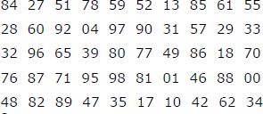
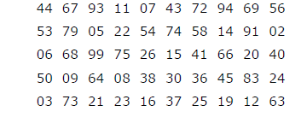

MUCHAS GRACIAS

Anexo C. Test de la Rejilla (Harris y Harris, 1984) Adaptado por Núñez Nieto (Sf)

Código del evaluado:

Instrucciones: Por favor encerrar en un círculo los números en orden ascendente (de menor a mayor)empezando de 00 a 99; para esta tarea usted cuenta con un minuto.

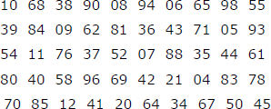
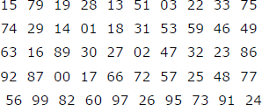

MUCHAS GRACIAS

